Architecture Informatique

Table des Matières

Architecture Informatique 1
Introduction 4
1 Les services (RobotServiceProvider) 5
1.1 Communication 5
1.2 DeviceHandler 7
1.3 RobotFactory 9
1.4 Trajectory 11
1.5 GameAction (depuis 2011) 13
1.6 Matchstrategy 15
1.7 MatchStrategyHandler 17
1.8 GameBoard 19
1.9 Console 21
2 Le Serveur 23
2.1 Architecture générale 23
2.2 Architecture spécifique 23
3 Le Simulateur (client) 24
3.1 Architecture générale 24
3.2 Architecture spécifique 27
Interface humaine graphique (IHM) 30
Les Pics 31
MainBord 32
MotorBoard 33
MechanicalBoard 34
Définitions 35
Annexe 36
Protocole de communication 37
StrategyHandler2011 38
Outils utilisés 39

Introduction

Objectifs de développement

Le développement d’un robot se fait autour de 3 axes qui sont respectivement mécanique, électronique et informatique. Chacun de ces axes des développements sont étroitement liés aux deux autres. Ainsi la moindre modification entraine un travail d’intégration de celle-ci qui est très importante. Cette intégration est couteuse en ressources humaines, en temps et en matériel. Or chaque année, les règles de la coupe de France changent énormément.
Nous avons donc choisis de développer le robot à travers une préoccupation principale de réutilisabilité des différents éléments.
Le principal avantage de ce soit le gain de cout de développement sur le long. Nous pouvons donc nous concentrer sur un développement plus sophistiqué du robot.
Le principal inconvénient est la complexité de développement nécessaire à plus de souplesse d’utilisation du robot.

Dans cette documentation nous exposons l’architecture informatique du robot.

Description générale du des taches informatiques
- Traitement des informations en provenance de la mainboard.
- Traitement de l’image.
- Prise de décision.
- Navigation.

1 Les services (RobotServiceProvider)

- Les normes de programmation

Le package de base est org.cen (cen pour cybernétique en nord)
Les sous-packages doivent être utilisées :
- org.cen.com : correspond à tout ce qui concerne la communication
- org.cen.cup : correspond aux parties spécifiques à une année donnée
- org.cen.navigation : correspond à la gestion de navigation
- org.cen.robot : correspond aux objets modélisant le robot
- org.cen.ui : correspond à la console Web permettant d'accéder à tous les périphériques

Communication

Assure le décodage et l’encodage des messages, entrant et sortant, qui sont échangées avec la mainboard.

Ce service peut avoir des implémentations différentes en fonction du matériel utilisé pour établir la communication entre la mainboard et la motherboard.

Les messages échangés entre ces deux cartes doivent respecter le protocole de communication (cf. Annexe)

Service de Communication 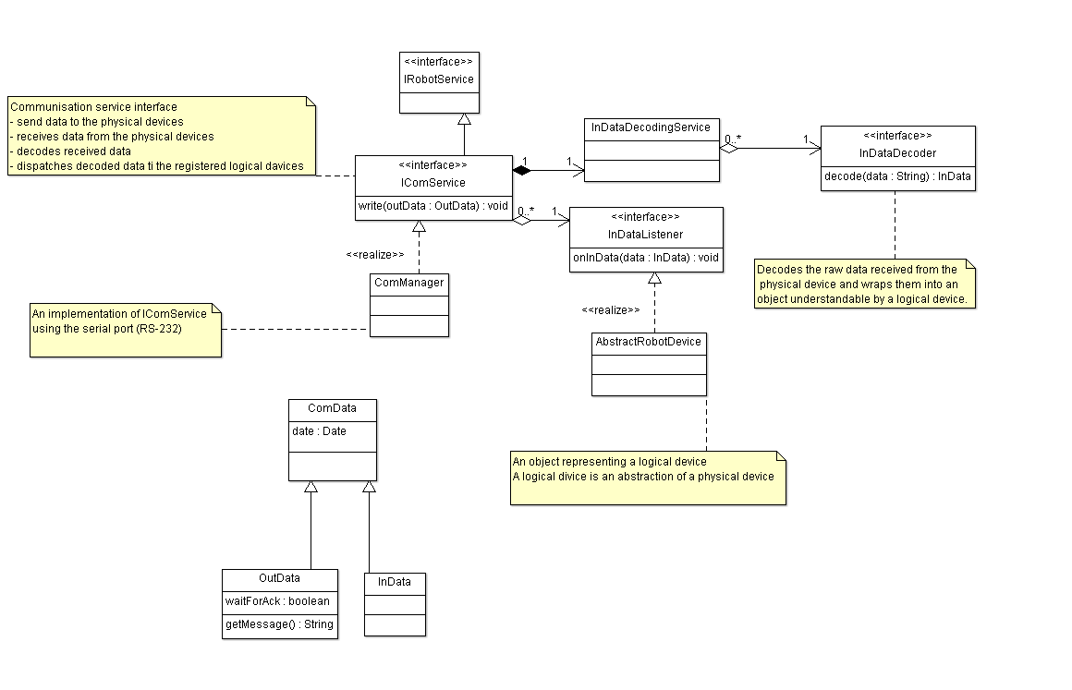

1.2 DeviceHandler

Assure le formatage des informations relatives aux différents périphériques et l’envoie de celles-ci au gestionnaire de périphérique associé.

L’ajout d’un nouveau périphérique matériel nécessite une implémentation spécifique pour plusieurs interfaces ou classes abstraites :

- IRobotDevice qui correspond à la représentation logique du périphérique matériel

- RobotDeviceResult qui correspond à la représentation d’un message envoyé par le périphérique matériel.

- RobotDeviceRequête qui correspond à la représentation d’un message envoyé au périphérique matériel.

- RobotDeviceListener qui correspond au gestionnaire de périphérique associé.

(se trouve dans la couche communication)
- InDataDecoder qui correspond au décodeur qui va formater un message en provenance du périphérique matériel associé.

- InData qui correspond au message envoyé par le périphérique matériel associé

- OutData qui correspond au message envoyé au périphérique matériel associé

Gestionnaire des périphériques
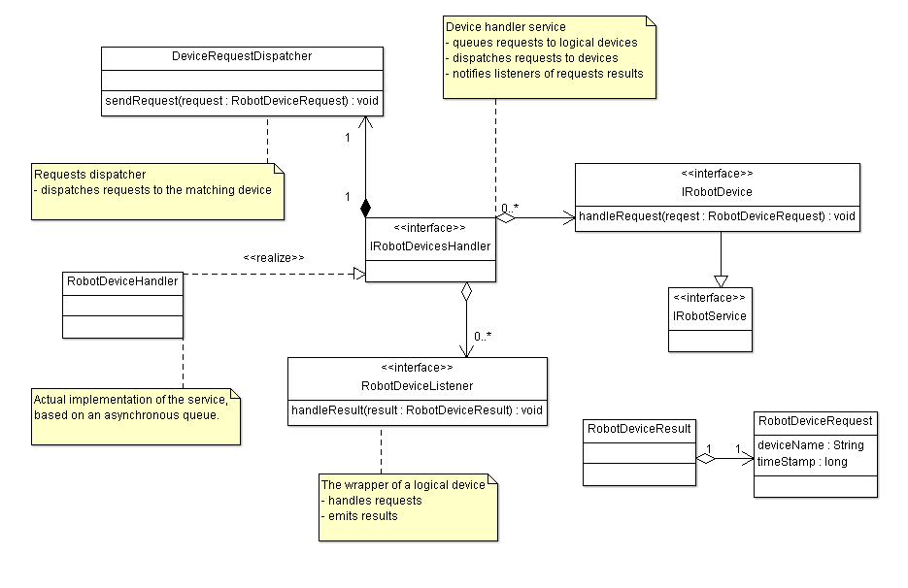

1.3 RobotFactory
Assure l’assemblage des différents périphériques et attributs du robot.

Assemblage du robot

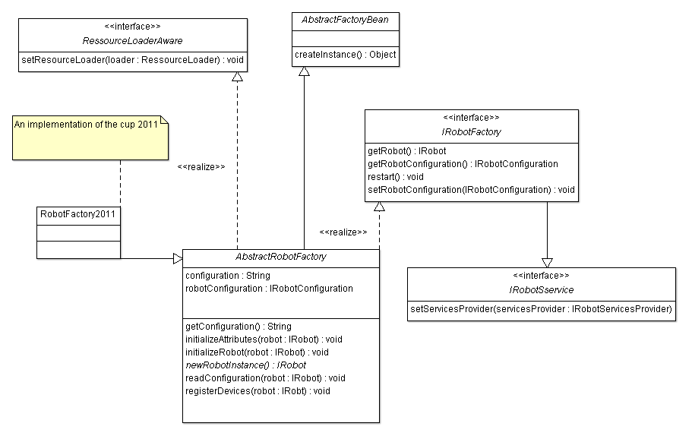

1.4 Trajectory

Ce service est indépendant de l’architecture spécifique du robot.

Fournit une trajectoire à partir de la position du robot et du point à atteindre.
Cette trajectoire correspond à une liste de position du centre du robot.

Architecture du service de trajectoire

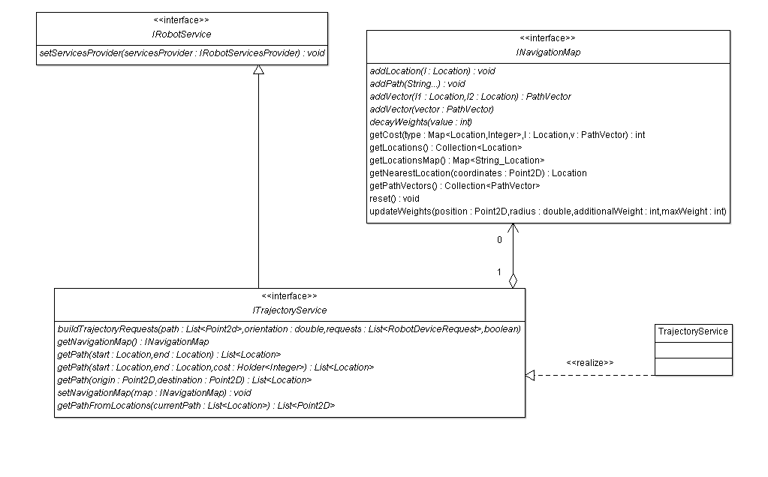

1.5 GameAction (depuis 2011)

Fournit une liste d’actions à exécuter sur chacun des segments de la trajectoire.
Adapte le déplacement du robot pour assurer le bon positionnement du préhenseur.

Il est donc nécessaire de déterminer une trajectoire au préalable à l’aide du TrajectoryService.

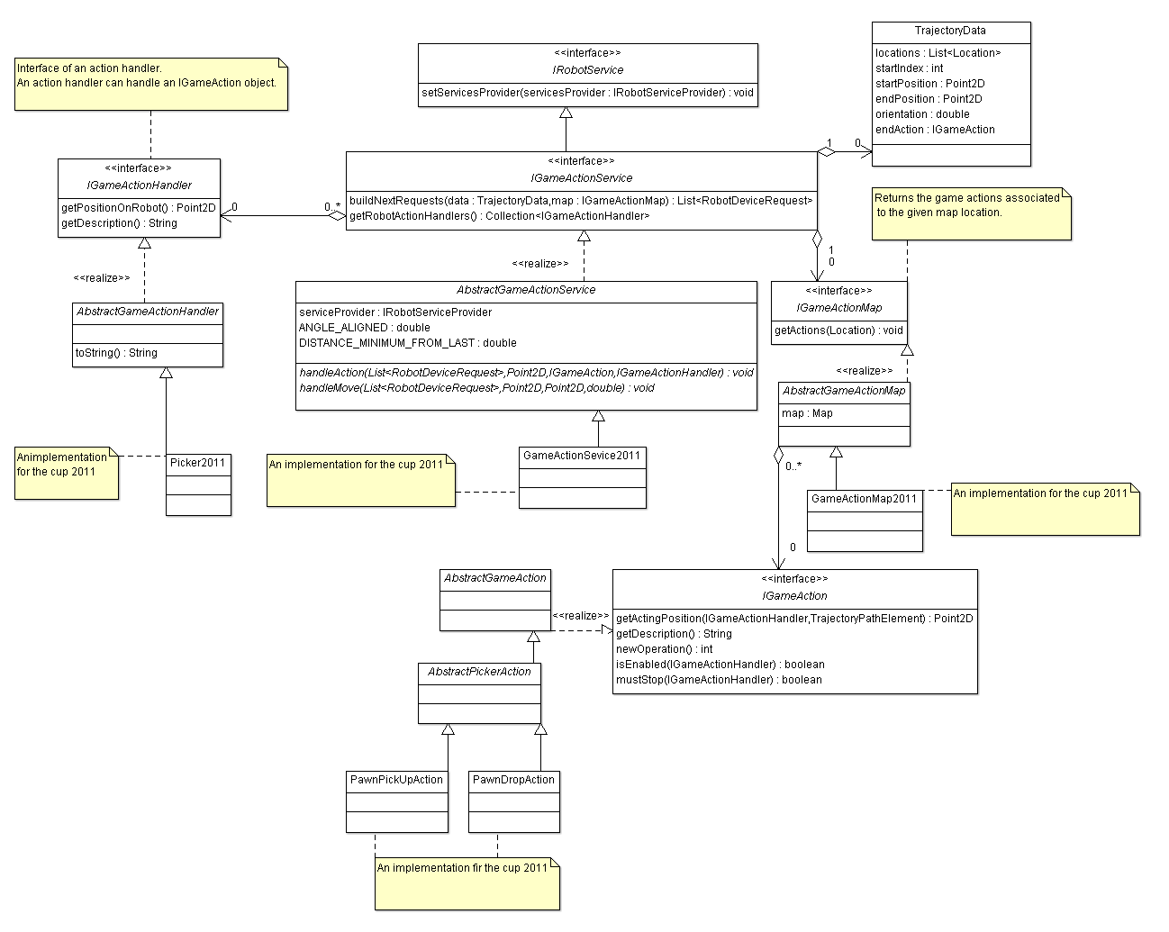

1.6 Matchstrategy

Ce service est indépendant de l’architecture spécifique du robot.

Le rôle du DefaultMatchStratégy est de relayer les événements en provenance des différents gestionnaires de périphérique vers les différents gestionnaires de stratégie.

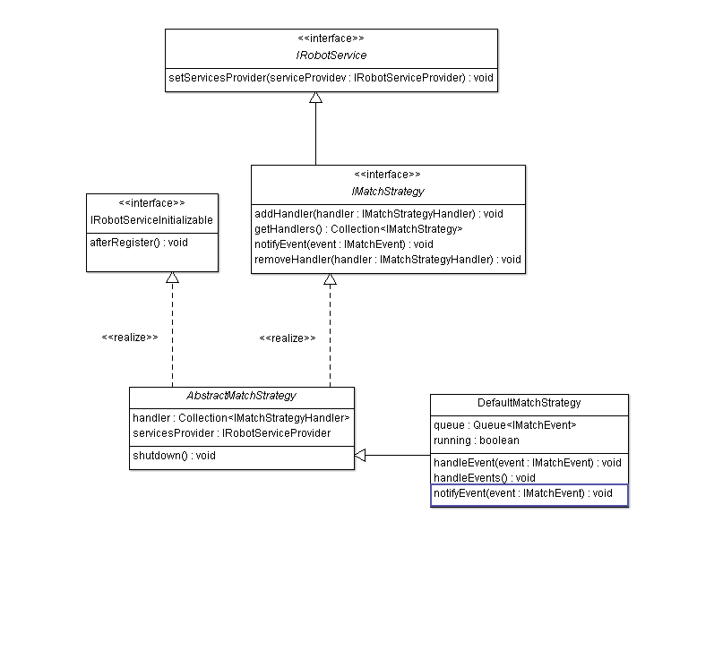

1.7 MatchStrategyHandler

Gère le traitement en des événements en provenance du DefaultMatchStrategy afin de fournir les réactions appropriées.

L’architecture du projet est organisée de façon à pouvoir mettre en place plusieurs gestionnaires de stratégies en parallèles (l’année 2011 n’utilise qu’une seule implémentation de ce service).

Un gestionnaire de stratégie étend la classe AbstractMatchStrategyHandler et doit implémenter les méthodes :
-start() : void
- stop() : void
- handleEvent(event : IMatchEvent) : void.

A partir des différents événements reçus le gestionnaire de stratégie détermine la réaction appropriée ; il peut par exemple envoyer un message à un périphérique, adapter la carte de navigation, etc… .

Les événements implémentent l’interface IMatchEvent.

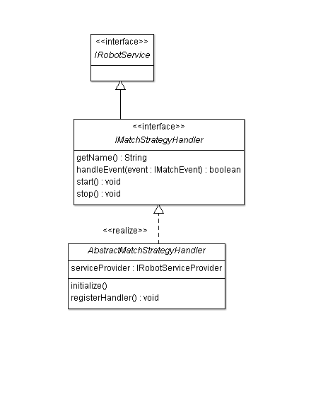

1.8 GameBoard

Le GameBoardService assure la représentation des différents éléments de la table de jeu.

Ce service ne joue aucun rôle dans la gestion du robot.

Représentation de la table de jeu

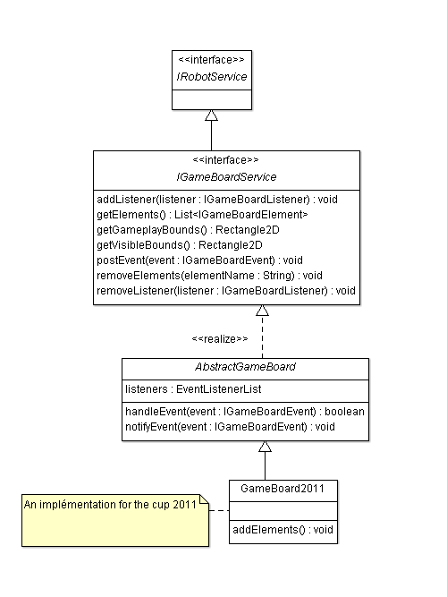

1.9 Console

Ce service permet de récupérer des informations spécifiques à un périphérique. Ces éléments sont ensuite affichés sur l’interface graphique.

2 Le Serveur

Le serveur est composé de plusieurs services permettant la réception des informations en provenance des différents périphériques du robot, le traitement de ceux-ci afin d’obtenir une réponse appropriée et qui est envoyé aux périphériques.

2.1 Architecture générale
L’un des axes de développement du projet est de pouvoir réutiliser un maximum d’élément indépendamment des configurations spécifiques des différentes années.

TrajectoryService

Périphériques Généraux

…

2.2 Architecture spécifique
L’architecture du projet nécessite des implémentations spécifiques chaque année.

Représentation de la table de jeu

Elaboration de la Map

Périphériques Spécifiques

Construction logicielle du robot

Elaboration des Actions

Elaboration de la Stratégie

3 Le Simulateur (client)

Le simulateur est composé d’une modélisation de l’environnement et des différents périphériques du robot.
Son rôle est d’interprété les messages du serveur, de simuler les interactions entre les différents périphériques et l’environnement, de reproduire le plus fidèlement possible les réponses du robot qui sont envoyées au serveur, de reproduire de façon schématique les interactions entre les différents éléments de l’environnement.

Deux facteurs influencent le simulateur:

Les interactions entre le serveur et le simulateur.
Elles sont identiques aux interactions entre le serveur et le robot.

Les interactions des différents éléments entre eux.

3.1 Architecture générale
L’un des axes de développement du projet est de pouvoir réutiliser un maximum d’élément indépendamment des configurations spécifiques des différentes années.

Représentations des périphériques

Gestion des périphériques

Gestion des déplacements

Représentations des périphériques dans le simulateur

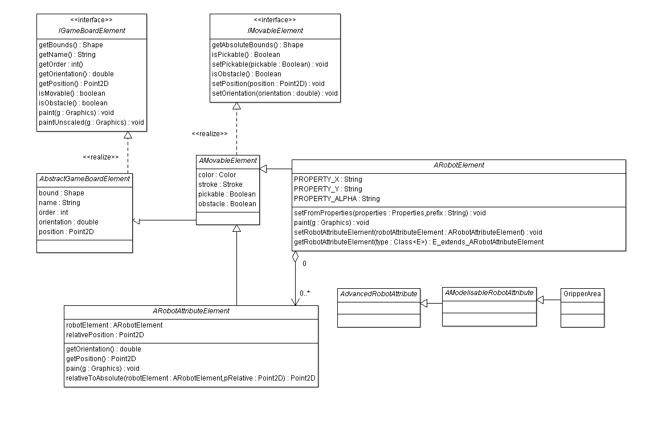
Gestion des déplacements dans le simulateur
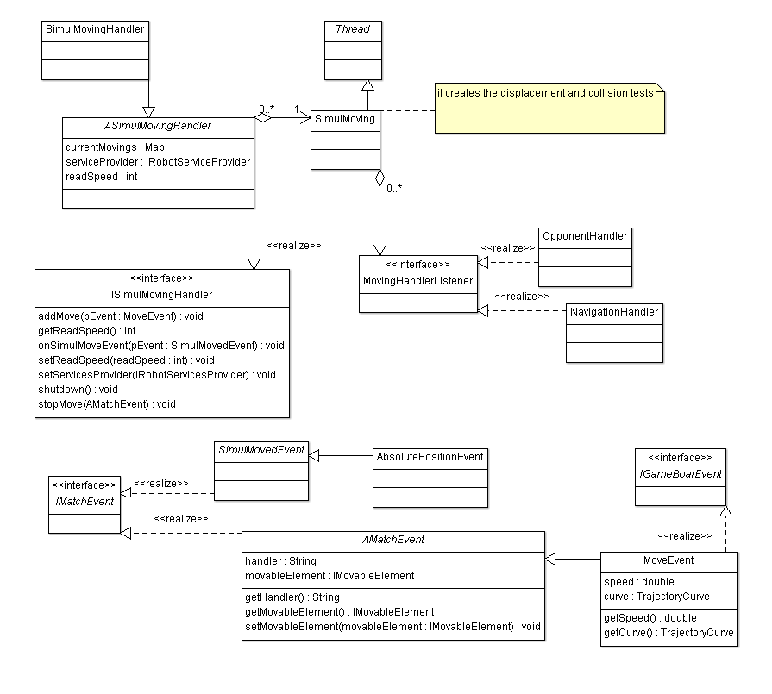

3.2 Architecture spécifique
L’architecture du projet nécessite des implémentations spécifiques chaque année.

Représentation de la table de jeu

Construction logicielle du robot

Exemple: capteur ultrasonique

Son principe de fonctionnement repose comme son nom l'indique sur l'utilisation des ultrasons. Il peut détecter des objets jusqu'à plusieurs mètres.
Pour modéliser un capteur ultrasonique, il faut suivre les étapes suivantes :

1) Etendre la classe IRobotAttribute en SonarArea en définissant les coordonnées (relativent au robot) des quartes coins schématisant la surface sondée par le capteur.
2) Instancier la classe SonarArea dans la classe SimulRobotFactory2011
3) Créer une classe SonarElement qui étend la classe IRobotAttributeElement et définir les propriétés ( couleur, trait de crayon).
4) Créer un handler SimulSonarHandler dans le package org.cen.simulRobot.brain. Cette classe crée une instance de SonarElement à partir de SonarArea et définie les traitements associés à ce périphérique. L’objet instance de SonarElement est ajouté dans SimulRobotFactory2011 à la liste des attribues du robot ciblé. La représentation du robot est récupérée à l’aide du service ISimulGameBoard.

Interface humaine graphique (IHM)

Les Pics

Les informations échangées sur les différents modules du robot sont traités par des pics et sont centralisés (si nécessaire) vers la mainboard (gérer par un pic aussi). Cette mainBoard est l’interface entre la motherBoard et les différents modules du robot.

MainBord

MotorBoard

MechanicalBoard

Définitions

Annexe

Protocole de communication

StrategyHandler2011

La classe StrategyHandler2011 hérite de la classe AbstractedMatchStrategyHandler.

StrategyHandler2011 implémente la méthode public boolean handleEvent(IMatchEvent event).
Les différents événements gérés sont :

- RobotInitializedEvent.
Cet événement signal que la connexion entre la motherBoard et la mainBoard est établie. Cet événement est déclenché à la réception du message xXyY.

- MatchConfigurationDone.
Cet événement signal que le serveur a enregistré la configuration du robot. Cet événement est déclenché après que le serveur ai réceptionné le message c(int entre 0 et 2 ^16).

- CollisionDetectionEvent
Cet événement est déclenché quand le robot adverse est détecté et qu’il se trouve sur une zone de collision gérée par la classe Collision Handler. Pour l’année 2011 cette zone correspond à l’aire formée par un quart de cercle d’origine le centre du robot, de rayon 50 cm (environ) et dirigé face au robot.

A la réception de cet événement, une requête d’arrêt est envoyé au à la mainBoard.

- OpponentMoveEvent
Cet événement est déclenché à l’obtention de la position de l’adversaire. Il est envoyé par la classe CollisionHandler. Cet événement est associé au message envoyé par la balise u(x, y).

- MatchStartedEvent
Cet événement est envoyé au lancement du match. Il est associé au message ‘s’ envoyé par la mainBoard.
A la réception de cet événement, la méthode startTrajectory() initialise les paramètres et demande l’envoie de la première requête par la méthode nextRequest() .
La méthode nextRequest() :
- Si il y une requête à traiter, envoie la requête à la mainBoard.
- Si il n’y a plus de requêtes, demande la construction des requêtes permettant d’aller au point suivant de la trajectoire construite.
- Si il n’y a plus de trajectoire à traiter, demande la construction d’une trajectoire en fonction d’une stratégie de sélection de destinations.
Le choix de la destination et la construction de la trajectoire est gérée par la méthode buildTrajectory().

- MatchFinishedEvent
Cet événement est envoyé à la fin du match. Cet événement est géré par la classe TimerHandler qui lance un compte à rebours.

- PositionReachedEvent
Cet événement signal que le robot à effectué correctement le déplacement correspondant à la requête de déplacement envoyée. Cet événement est géré par la classe NavigationDeviceHandler.

A la réception de cet événement, la requête suivante est traité (voir nextRequest()).

- MoveStoppedEvent
Cet événement est envoyé lorsque le robot n’atteint pas la position correspondant à la requête de déplacement en cours. Cet événement est géré par la classe NavigationDeviceHandler.

A la réception de cet événement, si le match n’est pas fini, une nouvelle trajectoire est calculée.

- TimerEvent
Cet événement est envoyé lorsque le match est fini ou suite au lancement d’une tempo dans la classe NavigationDeviceHandler.

Outils utilisés
-Eclipse
-Tomcat
- SMC
- JAI
- MPlab

